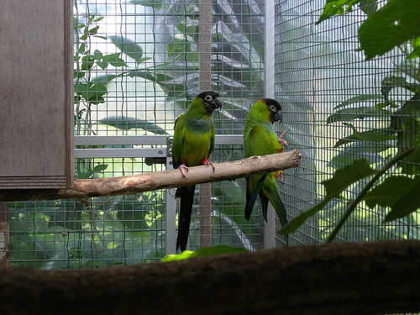
Conuro testa nera

Nandayus nenday
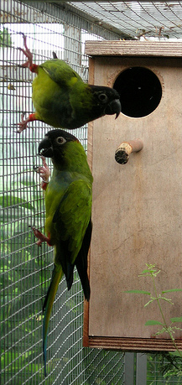
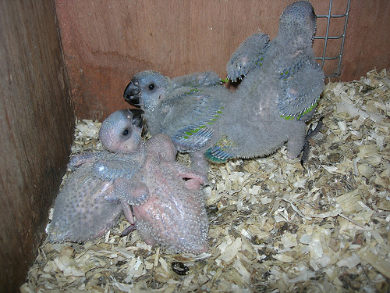
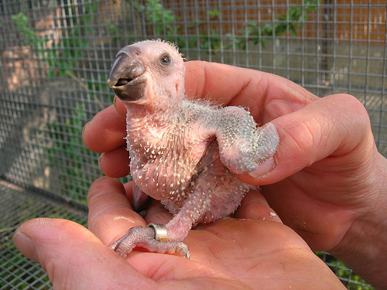
Il conuro testa nera (nandayus nenday) è specie monotipica del continente sud americano, la sua distribuzine comprende: Bolivia, Mato Grosso, Paraguay,ed è presente nel nord dell'Argentina, importato frequentemente negli anni passati , è conosciuto da molti allevatori per la sua rusticità.
Come tutti i conuri presenta una voce piuttosto forte, ma anche un temperamento curioso e si addomestica molto facilmente.
Le sue dimensioni sono circa 30 cm, colore generalmente verde, con corona nera, sfumata di marrone rossiccio, si estende anche sotto la gola, anello perioftalmico marrone rosato, il petto è caratterizzato da una banda azzurra, le remiganti e le punte delle timoniere sono blù, il becco è nero e l'iride marrone, le calze di un bel rosso spiccano sulla restante colorazione.
La sua alimentazione è costituita da semi di media taglia, ma goloso di spighe e erbe immature, verdure varie , carote, patate lesse, oltre a cavoli e verze, frutta asprigna e cruda, varie bacche selvatiche, more, uva spina e rosa canina.
gli alloggi ideali sono voliere con rete consistente dato il loro becco molto forte di almeno 2 mt di lunghezza, per un metro di larghezza, amano stare in alto e anche i nidi sono posizionati nella parte più alta, devono essere di almeno 30 x 30 cm di base x 50 di altezza, il foro d'entrata di 8 cm.
Questo serve alla coppia come riparo e luogo per dormire, quindi è preferibile lasciarlo tutto l'anno.
L'interno del nido viene lavorato da loro stessi mettendo all'interno dei pezzi di salice, che sarà triturato a misura loro gradita.
Le uova di solito 3 - 4 vengono deposte a giorni alterni, il periodo va da maggio a luglio, vengono incubate dalla sola femmina per circa 26 giorni, i giovani lasciano il nido a 7 -8 settimane.
Si dimostrano ottimi genitori, il nido rimane sorprendentemente pulito, e all'involo i piccoli sono molto simili ai genitori, vengono alimentati ancora per 20 giorni circa, ma cominciano ad assaggiare mais immaturo già a pochi giorni dall'involo.
Durante la fase di svezzamento, bisogna alzare molto le proteine animali, verdure ed erbe prative, frutta e sali minerali, semi ammollati e bolliti di un misto per colombi, con fagioli e legumi vari, pane integrale ed osso di seppia.
Vengono anellati con anelli di diametro 6/6,5 in metallo duro o acciaio, si prestano bene alle esposizioni e mostre, ma solo dopo una attenta preparazione, sono molto facili da addestrare e sono considerati ottimi parlatori.
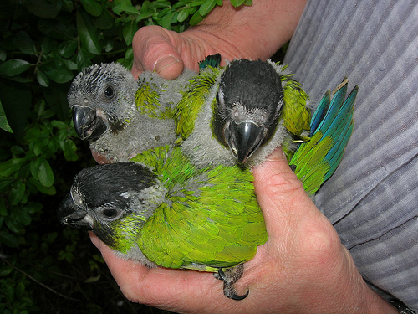
Sono pappagalli molto intelligenti e imparano ad aprire sportelli e molle con facilità, quindi fare attenzione alle chiusure.
Sono anche distruttori instancabili di legni e posatoi, anche il nido lo modificano a loro piacimento spesso praticando una seconda uscita "di sicurezza" sulla parte alta o su un angolo.
Anche se non molto allevato, io lo considero una specie stupenda sia per il suo comportamento che per la rusticità, del resto essendo molto simile alle aratinga, ne presenta molte caratteristiche, peccato che la sua voce molto forte lo faccia passare in secondo piano, ottimo come animale da pet, ma si deve assecondare la sua insaziabile voglia di coccole.
Testo, foto ed allevamento Casagrande Attilio.
Sitografia https://www.itis.gov/index.html

